Számlázandók partnerenként
Számlázandók → Számlázandók partnerenként menüpont alatt indíthatjuk el a rögzített számlázandó tételekből a:
- Számlázás: tömeges számla generálást,
- Szállítólevél generálás: a tömeges szállítólevél generálást.

Működés
Egy lépésben állíthat ki számlát az összes partner részére vagy a részletes keresővel szűrve egy partnernek is számlázhat tömegesen.
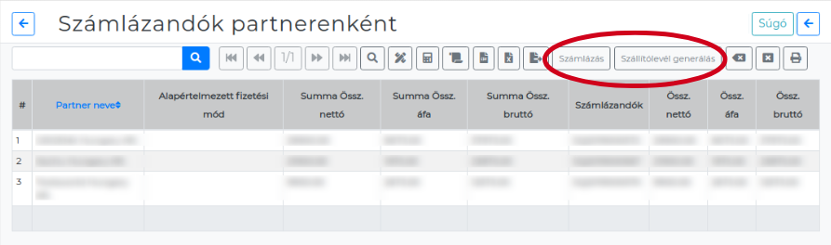

Kapcsolódó oldalak:
- Számlázandók
- Bizonylat email küldés

